**KARYA TULIS ILMIAH**

**UJI EFEK EKSTRAK ETANOL DAUN PEPAYA (*Carica papaya L.)* TERHADAP PENURUNAN KADAR GLUKOSA DARAH PADA TIKUS PUTIH (*Rattus norvegicus*) DENGAN   
GLIBENKLAMID SEBAGAI PEMBANDING**



**ELVITA NINA BR TARIGAN  
P07539015038**

**POLITEKNIK KESEHATAN MEDAN   
JURUSAN FARMASI  
2018**

**KARYA TULIS ILMIAH**

**UJI EFEK EKSTRAK ETANOL DAUN PEPAYA (*Carica papaya L.)* TERHADAP PENURUNAN KADAR GLUKOSA DARAH PADA TIKUS PUTIH (*Rattus norvegicus*) DENGAN   
GLIBENKLAMID SEBAGAI PEMBANDING**

**Sebagai Syarat Menyelesaikan Pendidikan Program Studi**

**Diploma III Farmasi**



**ELVITA NINA BR TARIGAN  
P07539015038**

**POLITEKNIK KESEHATAN MEDAN   
JURUSAN FARMASI  
2018**

**Lembar Pengesahan**

**Judul : Uji Efek Ekstrak Etanol Daun Pepaya(*Carica papaya* L.)   
 terhadap Penurunan Kadar Glukosa Darah pada Tikus   
 Putih (*Rattus norvegicus*) dengan Glibenklamid   
 sebagai Pembanding.**

**Nama : Elvita Nina Br Tarigan**

**Nim : P07529015038**

Karya Tulis Ilmiah ini Telah Diuji pada Sidang Ujian Akhir Program Jurusan Farmasi Poltekkes Kemenkes Medan dan Disetujui untuk Diseminarkan Dihadapan Penguji

Medan, Juli 2018

Penguji I Penguji II

Dra. Masniah, M.Kes, Apt. Rosnike Merly Panjaitan, S.T, M.Si.

NIP 19620481995032001 NIP 1966051519860320003

Ketua Penguji

Lavinur, S.T, M.Si.

NIP 196302081984031002

Ketua Jurusan Farmasi

Politeknik Kesehatan Kemenkes Medan

Dra. Masniah, M.Kes, Apt.

NIP 19620481995032001

**Lembar Pengesahan**

**Judul : Uji Efek Ekstrak Etanol Daun Pepaya(*Carica papaya* L.)   
 terhadap Penurunan Kadar Glukosa Darah pada Tikus   
 Putih (*Rattus norvegicus*) dengan Glibenklamid   
 sebagai Pembanding.**

**Nama : Elvita Nina Br Tarigan**

**Nim : P07529015038**

Karya Tulis Ilmiah ini Telah Diuji pada Sidang Ujian Akhir Program Jurusan Farmasi Poltekkes Kemenkes Medan dan Disetujui untuk Diseminarkan Dihadapan Penguji

Medan, Juli 2018

Penguji I Penguji II

Dra. Masniah, M.Kes, Apt. Rosnike Merly Panjaitan, S.T, M.Si.

NIP 19620481995032001 NIP 1966051519860320003

Ketua Penguji

Lavinur, S.T, M.Si.

NIP 196302081984031002

Ketua Jurusan Farmasi

Politeknik Kesehatan Kemenkes Medan

Dra. Masniah, M.Kes, Apt.

NIP 19620481995032001

**SURAT PERNYATAAN**

**UJI EFEK EKSTRAK ETANOL DAUN PEPAYA (*Carica papaya L.)* TERHADAP PENURUNAN KADAR GLUKOSA DARAH PADA**

**TIKUS PUTIH (*Rattus norvegicus*) DENGAN**

**GLIBENKLAMID SEBAGAI PEMBANDING**

**Dengan ini Saya menyatakan bahwa Karya Tulis Ilmiah ini tidak terdapat karya yang pernah diajukan untuk disuatu Perguruan Tinggi dan sepanjang pengetahuan Saya juga tidak terdapat karya atau pendapat yang pernah ditulis atau diterbitkan oleh orang lain, kecuali yang secara tertulis diacu dalam naskah ini.**

**Medan, Juli 2018**

**Elvita Nina Br Tarigan**

**NIM P07539015038**

iv

**POLITEKNIK KESEHATAN KEMENKES MEDAN**

**JURUSAN FARMASI**

**KTI, JULI 2018**

**Elvita Nina Br Tarigan**

**Uji Efek Ekstrak Etanol Daun Pepaya (*Carica papaya L.)*Terhadap Penurunan Kadar Glukosa Darah Pada Tikus Putih (*Rattus norvegicus*) Dengan Glibenklamid Sebagai Pembanding**

**xiii + 32 halaman + 3 tabel + 1 grafik + 11 gambar + 5 lampiran**

**ABSTRAK**

Diabetes melitus adalah penyakit yang dapat menyebabkan kadar gula pada darah tinggi. Daun pepaya merupakan salah satu tumbuhan yang digunakan masyarakat untuk menurunkan kadar gula dalam darah. Tujuan penelitian ini adalah untuk mengetahui pemberian ekstrak etanol daun pepaya (Carica papaya L.) memiliki efek yang hampir sama dengan glibenklamid.

Penelitian ini merupakan penelitian eksperimental. Sampel yang digunakan adalah daun pepaya yang dibuat dengan dosis 0,45 g, 0,9 g, dan 1,35 g dalam 2 ml. Hewan percobaan yang digunakan adalah tikus putih sebanyak 25 ekor yang dibagi menjadi 5 kelompok. Setiap kelompok terdiri dari 5 ekor tikus. Kelompok 1 diberi CMC, kelompok 2 Glibenklamid, kelompok 3 EEDP dosis 1, kelompok 4 EEDP dosis 2, dan kelompok 5 EEDP dosis 3.

Data yang diperoleh dari hasil penelitian dilakukan dengan pemberian EEDP dosis 1,2 dan 3 memberikan efek penurunan kadar glukosa darah.

Hasil penelitian menunujukkan bahwa EEDP memiliki manfaat sebagai penurun kadar glukosa darah. EEDP dosis 1 dan 2 memberikan manfaat sebagai penurun kadar glukosa darah dan dosis 3 memberikan manfaat yang hampir sama dengan glibenklamid.

Kata Kunci : Daun Pepaya, Glibenklamid, Diabetes Melitus

Daftar Bacaan :12 (1979-2017)

v

**KATA PENGANTAR**

Puji dan Syukur kepada Allah Subhanahu wataala atas segala berkat dan Karunia-Nya penulis dapat meneyelesaikan karya tulis ilmiah ini. Karya tulis ilmiah ini disusun untuk memenuhi salah satu syarat dalam menyelesaikan program pendidikan diploma III di jurusan Farmasi Poltekkes Kemenkes Medan. Adapun judul karya tulis ilmiah ini **“**Uji Efek Ekstrak Etanol Daun Pepaya (Carica papaya L.) terhadap Penurunan Kadar Glukosa Darah pada Tikus Putih (*Rattus novergicus*) dengan Glibenklamid sebagai Pembanding**”**.

Penulis menyadari sepenuhnya, keberhasilan ini adalah karunia Allah Subhanahu wataala dan bantuan dari semua pihak. Oleh karena itu penulis ingin menyampaikan terimakasih kepada:

1. Ibu Dra.Ida Nurhayati, M.Kes. selaku Direktur Poltekkes Kemenkes Medan.
2. Ibu Dra. Masniah, M.Kes.,Apt. selaku Ketua Jurusan Farmasi Poltekkes Kemenkes Medan.
3. Ibu Nadroh Br Sitepu, M.Si Pembimbing akademik yang membimbing Penulis selama menjadi mahasiswa di Jurusan Farmasi Poltekkes Kemenkes Medan.
4. Pak Lavinur, S.T, M.Si. Pembimbing KTI dan Ketua Penguji KTI dan UAP yang memberikan masukan serta bimbingan kepada Penulis.
5. Ibu Dra. Masniah,M.Kes.,Apt. Penguji I KTI dan UAP yang memberikan masukan dan dukungan kepada Penulis.
6. Ibu Rosnike Merly Panjaitan,S.T, M. Si. Penguji II KTI dan UAP yang memberikan masukan dan dukungan kepada Penulis.
7. Seluruh staf Dosen Jurusan Farmasi Poltekkes Kemenkes Medan.
8. Teristimewa kepada orang tua Penulis bapak Hendry Tarigan dan IbuAlmh Nurhati Br Sinuhaji, abang Aditia Pratama Tarigan serta Adik Irvan Ananda Tarigan yang turut membantu memberikan motivasi dan dukungan baik, moral, material, maupun doa dalam menyelesaikan Karya Tulis Ilmiah ini.
9. Teman-teman satu bimbingan Karya Tulis Ilmiah Afri, Grace, Reni dan Sarta, yang telah memberi dukungan dan bantuan selama penyusunan Karya Tulis Ilmiah.

vi

1. Teman-teman seangkatan dan teman - teman dekat yang telah banyak memberikan dukungan, kebersamaan dan kenangan selama ini.

Dengan segala kerendahan hati, Penulis menyadari sepenuhnya masih banyak kekurangan dan keterbatasan dalam penyususnan Karya Tulis Ilmiah. Oleh karena itu, dengan penuh keterbukaan Penulis mengharapkan saran dan kritik yang membangun dari pembaca demi kesempurnaaan Karya Tulis Ilmiah ini dapat bermanfaat bagi ilmu pengetahuan khususnya di bidang farmasi.

Semoga Allah Subhanahu wataaala senantiasa melimpahkan rahmat-Nya dan Penulis berharap kiranya karya tulis ilmiah ini bermanfaat bagi kita semua.

Medan, Juli 2018

Penulis

Elvita Nina Br Tarigan

P07539015038

vii

**DAFTAR ISI**

**LEMBAR PERSETUJUAN**

**LEMBAR PENGESAHAN**

**SURAT PERNYATAAN iv**

**ABSTRACT v**

**ABSTRAK v**

**KATA PENGANTAR vii**

**DAFTAR ISI ix**

**DAFTAR TABEL xi**

**DAFTAR GAMBAR xii**

**DAFTAR LAMPIRAN xiii**

**BAB I PENDAHULUAN 1**

1.1 Latar Belakang 1

1.2 Perumusan Masalah 2

1.3 Tujuan Penelitian 2

1.4 Manfaat Penelitian 3

**BAB II TINJAUAN PUSTAKA....................................................................... 4**

2.1 UraianTumbuhan 4

2.1.1 Sistematika 4

2.1.2Nama Lain 4

2.1.3 Morfologi 4

2.1.4 Kandungan 5

2.1.5 Khasiat 5

2.2 Diabetes Mellitus 6

viii

2.2.1 Klasifikasi Diabetes Mellitus 6

2.2.2 Faktor Penyebab Diabetes Mellitus 7

2.2.3 Gejala Diabetes Mellitus 8

2.3 Glukosa 8

2.4 Insulin 9

2.5 Glibenklamid 9

2.6 Hewan Percobaan 10

2.6.1 Tikus Putih 10

2.8 Kerangka Konsep 11

2.9 Hipotesis 11

**BAB III METODE PENELITIAN 12**

3.1 Jenis dan Desain Penelitian 12

3.2 Lokasi dan Waktu Penelitian 12

3.3 Populasi dan Sampel Penelitian 12

3.4 Hewan Percobaan 12

3.5 Alat dan Bahan 13

3.5.1 Alat 13

3.5.2 Bahan-bahan 13

3.6 PembuatanSediaan 13

3.6.1Pembuatan Suspensi CMC 0,5% 13

3.6.2Pembuatan Glibenklamid 14

3.6.3PembuatanSedian Ekstrak EtanolDaunPepaya 15

3.6.4 PerhitungandanPembuatanLarutan Glukosa 16

3.7 Persiapan Perlakuan 16

ix

3.8 Prosedur Kerja 16

3.9 Pengambilan Darah pada Tikus 17

3.10 Penggunaan Glukometer 17

**BAB IV HASIL DAN PEMBAHASAN 18**

4.1 Hasil 18

4.2 Pembahasan 19

**BAB V KESIMPULAN DAN SARAN 22**

**DAFTAR PUSTAKA 23**

**LAMPIRAN 28**

x

**DAFTAR GAMBAR**

Halaman

Gambar 2.1 Rumus Bangun Glukosa 8

Gambar 2.2 Rumus bangun Glibenklamid 9

Gambar 1. Adaptasi Tikus 24

Gambar 2. Daun Pepaya 24

Gambar 3. Ekstrak Etanol Daun Pepaya 25

Gambar 4. Suspensi EEDP Dosis I, EEDP Dosis II, EEDP Dosis III 25

Gambar 5. Glukometer dan Strip 26

Gambar 6. Penimbangan Glibenklamid 26

Gambar 7. Pemberian Glukosa 27

Gambar 8. Pemberian Suspensi EEDP 27

xi

**DAFTAR TABEL**

Halaman

Tabel 4.1 Tabel Rata-rata Kenaikan Kadar Glukosa Darah 18

xii

**DAFTAR LAMPIRAN**

Halaman

Lampiran 1 Tabel Hasil Penelitian 28

Lampiran 2 Tabel Konversi Perhitungan Dosis Antar Jenis Hewan 29

Lampiran 3 Surat Hasil Determinasi 30

Lampiran 4 Kartu LaporanPertemuanBimbingan KTI 31

Lampiran 5 SuratPersetujuanPelaksanaanPenelitian 32

xiii

**BAB I**

**PENDAHULUAN**

* 1. **Latar Belakang**

Menurut WHO pada tahun 2014 melaporkan bahwa sebanyak 347 juta orang mengalami diabetes. Menurut survei yang dilakukan WHO, Indonesia menempati urutan ke-4 penderita diabetes mellitus terbanyak di dunia setelah India, Cina, dan Amerika Serikat. Menurut *International of Diabetic Ferderation* (IDF, 2015) tingkat prevalensi global penderita Diabetes Melitus (DM) sebesar 8,3%. Indonesia merupakan negara menempati urutan ke-7 dengan penderita DM sejumlah 8,5 juta penderita setelah Cina, India, Amerika Serikat, Brazil, Rusia, Mexico.

Sejak zaman dahulu masyarakat Indonesia sudah mengenal tanaman obat secara turun temurun. Pengetahuan tentang tanaman obat sampai saat ini masih terus dipergunakan. Dengan kemajuan teknologi tanaman obat sudah mulai dikenal dan dikembangkan sehingga pemanfaatan tumbuhan sebagai obat tradisional bisa dijadikan sebagai pengobatan alternatif, sekaligus merupakan pilihan yang cukup bijaksana ditengah masyarakat. Adapun beberapa manfaat yang dapat diambil dari penggunaan obat tradisional, diantaranya tanaman obat dapat ditanam sendiri di halaman rumah, efek toksis dari tanaman obat tradisional relatif kecil bahkan tidak ada, sehingga masih aman digunakan. Berdasarkan Undang-undang RI No.36 Tahun 2009 tentang kesehatan, obat tradisional adalah bahan atau ramuan bahan yang berupa bahan tumbuhan, bahan hewan, bahan mineral, sediaan gelenik atau campuran dari bahan tersebut secara turun temurun telah digunakan untuk pengobatan berdasarkan pengalaman.

Hampir semua masyarakat mengenal tanaman pepaya (*Carica papaya*) karena merupakan tanaman yang mudah ditemui ditengah masyarakat dan punya ciri khas tersendiri. Tumbuhan pepaya ini ditanam orang biasanya untuk diambil buahnya. Buah pepaya terkenal dengan kadar zat antioksidannya yang tinggi. Selain buahnya yang dapat dikonsumsi tanaman ini juga memiliki daun dengan manfaat pengobatan yang cukup dikenal di Indonesia, sehingga menjadi salah satu komoditi sumber obat bahan alam yang cukup dikenal di masyarakat. daun pepaya mengandung senyawa molekul polar seperti asam chlorogenik, kaempferol, alkaloid dan banyak lagi. Sedangkan buah pepaya mengandung banyak vitamin C. Kandungan zat lainnya adalah karotenoid provitamin A dan likopen yang cukup kaya menjadi alasan tingginya kepercayaan masyarakat pada tanaman ini (Trubus,2013).

Sedangkan di Indonesia sendiri daun pepaya telah menjadi primadona dalam penyembuhan penyakit tertentu misalnya di Sumatera Utara masyarakat telah menggunakan rebusan daun pepaya sebagai peningkat imunitas tubuh, masyarakat Jawa Barat menjadikanya obat pengurang nyeri haid.

Daun pepaya sangat berguna untuk penderita diabetes militus. Tanaman pepaya (*Carica papaya* Linn.) termasuk dalam suku *Caricaceae* telah digunakan dalam pengobatan dengan aktivitas sebagai antidiabetes (Ade Agustianingsih, 2016). Diabetes militus adalah suatu kelainan dalam tubuh yang ditandai dengan tingginya kadar glukosa dalam darah. Biasanya disebabkan ketidakcukupan insulin yang diproduksi oleh prankreas sehingga tidak dapat mempertahankan fungsi kerja normal sel tubuh, maka terjadilah penumpukan glukosa dalam darah dan mengakibatkan seseorang menderita diabetes militus (Tan Hoang Tjang dan Kirana Raharja, 2002).

Berdasarkan urain tersebut penulis tertarik untuk meneliti **Uji Efek Ekstrak Etanol Daun Pepaya terhadap Penurunan Kadar Glukosa Darah pada Tikus Putih dengan Glibenklamid sebagai Pembanding**. Judul ini dipilih untuk mengetahaui efek anti diabetes ekstrak etanol daun pepaya dan membandingkan daya kerja ekstrak daun pepaya tersebut dengan glibenklamid.

* 1. **Rumusan Masalah**

1. Apakah ekstrak etanol daun pepaya memberikan manfaat dalam menurunkan kadar gula darah pada tikus putih?
2. Berapa kadar ekstrak etanol daun pepaya pada penurunan kadar glukosa darah mendekati sama dengan glibenklamid?
   1. **Tujuan Penelitian**
      1. **Tujuan Umum**

Untuk mengetahui khasiat penurunan kadar gula darah dari ekstrak daun pepaya pada tikus putih dengan glibenklamid sebagai pembanding

* + 1. **Tujuan Khusus**

1. Untuk mengetahui apakah ekstrak etanol daun pepaya memberikan efek pada penurunan kadar gula darah pada tikus putih.
2. Untuk mengetahui pada kadar berapakah ekstrak etanol daun pepaya memberikan efek penurunan kadar gula darah yang sama seperti glibenklamid.
   1. **Manfaat Penelitian**

Untuk menginformasikan kepada masyarakat tentang manfaat Daun Pepaya (Carica Papaya L.) dalam menurunkan kadar glukosa darah sebagai obat tradisional.

**BAB II**

**TINJAUAN PUSTAKA**

* 1. **Uraian Tumbuhan**

Uraian tumbuhan meliputi: nama lain dan nama daerah, sistematika tanaman, morfologi tanaman dan zat-zat yang dikandungnya.

* + 1. **Sistematika**

Sistematika tumbuhan (taksonomi), Daun Pepaya dapat diklasifikasikan sebagai berikut:

Divisio : *Spermatophyta*

Class : *Dicotyledoneae*

Ordo : *Caricales*

Familia : *Caricaceae*

Genus : *Carica*

Species : *Carica papaya* L.

* + 1. **Nama Lain**

Daun Pepaya memiliki nama lain diantaranya:Kates di Jawa, Gedang di Sunda, Manjan di Kalimantan, Kaliki di Sulawesi, Peuteu di Aceh, Kalujawa di Sumba.

* + 1. **Morfologi**

Membentuk pohon kecil setinggi 2 - 10 m. Batang tegak lurus tidak bercabang meski dapat dibuat bercabang. Permukaan batang dipenuhi tanda bekas tangkai daun. Bentuk batang bulat berongga. Dauntunggal. Bentuk daun menjadi 5 - 9 bagian. Tangkai daun panjang berongga 50 - 100 cm, tergantung umur. Daun muda mulai muncul dibagian tengah ujung batang.Pepaya termasuk tanaman mono/dioecious, ada yang berumah tunggal dan berumah dua. Dengan kata lain, bunga jantan dan betina dapat berada dalam satu pohon bisa juga tidak. Jika bunga jantan dan betina berada dalam satu pohon maka disebut tanaman monoecious. Jika pada tanaman berbeda disebut dioecious. Jenis kelamin bunganya, jantan, betina, dan hermaprodit. Tanaman jantan umumnya tidak menghasilkan buah secara parthenogenesis tetapi biji yang dihasilkannya mandul. Artinya, bila ditanam tidak dapat menghasilkan buah. Bunga betina membutuhkan bunga jantan untuk penyerbukan. Pohon yang memiliki bunga betina biasanya memiliki 3 - 5 bunga jantan. Bisa juga lebih tergantung varietasnya. Pohon dengan bunga hermaprodit biasanya disertai dengan beberapa bunga jantan. Buah pepayabertipe beri. Warna buah hijau berubah menjadi paduan kemerahan, kuning, dan jingga ketika matang. Buah Pepaya memiliki rongga dibagian tengah yang berisi banyak biji kecil. Panjang buah sekitar 30 cm. Kulit buah tipis dengan daging buah bervariasi tergantung pada varietasnya. Warna daging buah merah campuran jingga, ada pula yang berdaging jingga kekuningan terang. Bila belum matang, daging buah berwarna putih dengan warna kemerahan. Tanaman mulai berbuah sekitar umur 5 bulan. Buah pepaya termasuk dalam kelompok buah sejati tunggal karena memiliki buah dengan satu bakal buah. Buah yang dihasilkan dari bunga betina berbentuk bulat sedangkan dari bunga hermaprodit berbentuk lonjong. Buah pepaya mengeluarkan getah yang dapat menimbulkan reaksi iritasi pada orang tertentu terutama buah yang belum matang. Biji pepaya hitam keabu-abuan. Sangat banyak diselimuti lapisan seperti lendir yang menjaa tetap lembab. Ukuran 3 - 5 mm. Biji digunakan sebagai bahan perbanyakan tanaman. Biasanya biji yang berada di tengah buah yang dipakai.

* + 1. **Kandungan**

Ekstrak daun pepaya mengandung molekul polar seperti asam protocatechuik; 0,25 mg/g (daun kering), asam p-coumari, 0,03 mg/g, asam caffeik 0,33 mg/g kaempferol, 0,04 mg/g kuersetin, 5,7 Dimethoxycoumarin 0,14 mg/g dan penelitian lainnya menyebutkan daun pepaya varietas nigerian mengandung alkaloid carpain, flavonoid dan kolin. (Trubus, 2013)

* + 1. **Khasiat**

Khasiat dari daun pepaya adalah memudahkan buang air besar, mencegah konstipasi dan kanker perut. Mencegah ambeyen. Mencegah diabetes, mencegah kanker, mencegah anemia, meningkatkan nafsu makan, mengobati encok, rematik dan arthritis. (Hariani, 2013)

* 1. **Diabetes Mellitus**

Diabetes Mellitus (DM) adalah suatu kelompok penyakit metabolik dengan karakteristik hiperglikemia yang terjadi karena kelainan sekresi insulin atau gangguan kerja insulin. Menurut American Diabetes Association (2015), DM merupakan suatu penyakit kronis kompleks yang membutuhkan perawatan medis yang lama atau terus-menerus dengan cara mengendalikan kadar gula darah untuk mengurangi resiko multifaktoral.

* + 1. **Klasifikasi Diabetes Mellitus**

Diabetes mellitus secara umum dibedakan atas dua tipe yaitu diabetes mellitus tipe I dan tipe II. Tipe diabetes yang lain, diabetes mellitus Gestational.

**Diabetes Mellitus Tipe I**

Diabetes mellitus tipe I *insulin indenpendent diabetes mellitus*(IDDM) adalah tipe diabetes yang disebabkan sel pankreas yang menghasilkan insulin mengalami kerusakan. Akibatnya sel-sel beta pada pankreas tidak dapat mensekresi atau jika dapat mensekresi insulin, hanya dalam jumlah kecil. Kerusakan pada sel-sel beta pada pankreas disebabkan oleh peradangan pada pankreas (pankreatitis) yang dapat disebabkan oleh infeksi virus atau akibat endapan besi pada pankreas. Tipe ini paling banyak menyerang orang muda.

**Diabetes Mellitus Tipe II**

Penyakit diabetes tipe II ini sering disebut Non-Insulin Dependent Diabetes Mellitus (NIDDM) atau diabetes tanpa tergantung insulin. Sangat berbeda dengan diabetes tipe I, pada diabetes tipe II masalahnya bukan karena pankreas tidak membuat insulin tetapi karena insulin yang dibuat tidak cukup. Kebanyakan insulin yang diproduksi dihisap oleh lemak-lemak akibat gaya hidup dan pola makan yang tidak teratur, sedangkan pankreas tidak dapat membuat cukup insulin sehingga kadar glukosa dalam darah naik. Faktor penyebab diabetes mellitus tipe II adalah faktor pola makan atau gaya hidup yang tidak sehat, kadar kolestrol yang tinggi, jarang berolahraga dan obesitas. Cara terbaik untuk mengatasi diabetesmellitus tipe IIadalah dengan diet yang baik untuk mengurangi berat badan dan kadar gula.

**Diabetes Gestasional**

Diabetes gestasional adalah diabetes karena kondisi kehamilan. Pada tipe ini,pankreas penderita tidak dapat menghasilkan insulin yang cukup untuk mengontrol gula darah pada tingkat yang aman bagi ibu dan janin (Susanto, 2013).

* + 1. **Faktor Penyebab Diabetes Mellitus**

Faktor-faktor penyebab diabetes mellitus antara lain:

1. Kelainan Genetik

Diabetes dapat diturunkan dari silsilah keluarga yang mengidap diabetes. Ini terjadi karena DNA pada orang diabetes mellitus akan ikut pada gen berikutnya terkait dengan penurunan produksi insulin.

1. Usia

Umumnya manusia yang mengalami penurunan fisiologis yang menurun dengan cepat pada usia setelah 40 tahun. Penurunan ini yang akan beresiko pada penurunan fungsi sel-sel penghasil insulin.

1. Pola Makan

Stres kronis cenderung membuat seseorang mencari makanan cepat saji yang kaya akan pengawet, lemak dan gula. Makanan ini berpengaruh besar terhadap kerja pankreas.

1. Obesitas

Obesitas berpengaruh terhadap penurunan produksi insulin. Hal ini disebabkan karna peningkatan obesitas untuk mencukupi energi sel yang terlalu banyak.

1. Infeksi

Diabetes dapat disebebkan oleh rusaknya sel-sel pada pankreas, misalnya karena terinfeksi virus sehingga kelenjar ini hanya dapat mengasilkan sedikit insulin atau sama sekali tidak. Diabetes seperti ini termasuk kedalam type 1 biasanya diderita sejak usia anak-anak, mereka bergantung sepenuhnya pada suntikan insulin.

* + 1. **Gejala Penderita Diabetes**

1. Poliuria (banyak berkemih)
2. Polidipsia (Banyak Banyak Minum)
3. Polifagia (Banyak Makan)
4. Pandangan Kabur
5. Serasa Flu
6. Luka Sukar Sembuh
7. Gusi Memerah
8. Kulit Kering dan Gatal
9. Sering Kesemutan
10. Mudah Terkena Infeksi
    1. **Glukosa**

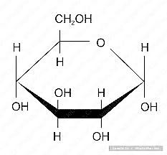

Gambar 2.1 Rumus Bangun Glukosa

Glukosa adalah suatu gula yang diperoleh dari hidrolisis pati. Mengandung satu molekul air hidrat atau anhidrat.

Sinonim : Dextrosum, Dekstrosa

Berat Molekul : 198,17

Pemerian : Hablur tidak berwarna, serbuk hablur atau serbuk granul

putih, tidak berbau, rasa manis.

Kelarutan : Sangat mudah larut dalam air mendidih, mudah larut dalam air, larut dalam etanol mendidih, sukar larut dalam   
 etanol.

* + 1. **Metabolisme Glukosa**

Setelah karbohidrat dari makanan didegradasi dalam usus, glukosa lalu diserap ke dalam darah dan diangkut ke sel-sel tubuh. Untuk penyerapannya ke dalam sel-sel ini dibutuhkan insulin yang dapat diibaratkan sebagai kunci untuk pintu sel. Sesudah masuk ke dalam sel, glukosa lantas diubah di mitokondria menjadi energi atau ditimbun menjadi glikogen. Cadangan ini digunakan bila tubuh kekurangan energi karena misalnya berpuasa beberapa waktu. Setiap kali kita makan hidrat arang (gula), maka kadar glukosa darah akan naik. Sebagai reaksi, pankreas memproduksi dan melepaskan insulin guna memungkinkan absorpsi glukosa oleh sel, sehingga kadar glukosa darah turun lagi dan pankreas menurunkan produksi insulinnya.

* 1. **Insulin**

Insulin adalah hormon yang dihasilkan oleh sel beta kelenjar pankreas, yang bertanggung jawab mempertahankan kadar gula normal. Proses pengangkutan glukosa ke dalam sel bergantung pada adanya insulin. Kekurangan insulin berpengaruh pada proses pengangkutanya, sehingga glukosa tidak dapat dioksidasi melalui proses *glikolisis*. Mengakibatkan glukosa menumpuk pada darah sehingga terjadilah *hiperglucemia* yang merupakan tanda dari diabetes mellitus.

Tingginya kadar glukosa dalam darah mendorong pembuangan glukosa dalam darah tersebut melalui urin.

Umumnya kekurangan insulin dalam tubuh disebabkan oleh 3 faktor yaitu:

1. Rendahnya biosintesis insulin pada pankreas.
2. Tingginya laju degradasi insulin.
3. Adanya zat penghambat pembentukan insulin.
   1. **Glibenklamid**

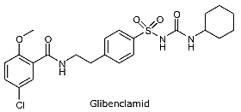

Gambar 2.2 Rumus Bangun Glibenklamid

Nama resmi : Glibenklamidum

Nama lain : Glibenklamida

Pemerian : Serbuk hablur,tidak berbau, atau hampir tidak berbau.

Kelarutan : Glibenklamid praktis tidak larut air dan dalam eter, sukar larut   
 dalam etanol dan dalm metanol, larut dalam kloroform.

Derivat klormetoksi ini adalah obat pertama dari antidiabetika generasi ke-2 dengan khasiat hipoglikemisnya yang kira-kira 100 kali lebih kuat daripada tolbutamida. Sering kali ampuh dimana obat-obat lain tidak efektis lagi. Resiko ‘hipo’ juga lebih besar dan lebih sering terjadi. Pola kerjanya berlainan dengan sulfonilurea lain, yaitu dengan *single-dose* pagi hari mampu menstimulir sekresi insulin pada setiap pemasukan glukosa (sewaktu makan). Dengan demikian selama 24 jam tercapai regulasi gula darah optimal yang mirip pola normal (Tjay dan Raharja, 2002).

* 1. **Hewan percobaan**

Dalam melakukan penelitian tentang pengetahuan obat-obatan sangat dibutuhkan hewan percobaan yang sehat dan berkualitas standar maka dibutuhkan beberapa fasilitas dalam pemeliharaannya anatara lain: fasilitas kandang yang bersih, makanan serta minuman yang bergizi dan cukup, pengembangbiakannya yang terkontrol serta pemeliharaan kesehatan hewan itu senidri. Ada bermacam-macam hewan yang biasa dijadikan sebagai hewan percobaan antara lain merpati, tikus, mencit, kelinci, marmut, monyet (Harmita dan Maksum 2008). Dalam penelitian ini, peneliti menggunakan tikus putih jantan (*Rattus novergicus*) sebagai hewan percobaan.

* + 1. **Tikus putih**

Tikus putih (Rattus norvegicus) merupakan hewan pengerat dan banyak digunakan dalam berbagai percobaan dan penelitian. Tikus putih memiliki beberapa sifat yang menguntungkan yaitu cepat berkembangbiak, mudah dipelihara dalam jumlah banyak, lebih stabil dan ukurannya lebih besar dari mencit. Tikus putih juga memiliki ciri-ciri: albino, kepala kecil dan ekor lebih panjang dibandingkan badannya serta pertumbuhannya cepat.

Sistematika tikus putih, yaitu

Filum : *Chordata*

Kelas : *Mammalia*

Ordo : *Rodentia*

Famili : *Muridae*

Genus : *Rattus*

Spesies : *Rattus norvegicus*

Karakteristik tikus putih

Pubertas : 3 - 5 hari

Lama hamil : 19 - 20 hari

Jumlah tiap kehamilan : 4 - 12 ekor

Lama hidup : 2 - 3 tahun

Masa tumbuh : 6 bulan

Masa laktasi : 21 hari

Frekuensi lahir : 7kali/tahun

Suhu tubuh : 37,7 - 38,8°C

Tekanan darah : 130/150 mmHg

Volume darah : 7,5% BB

KGD normal : 62 - 175 mg/dl

* 1. **Kerangka Konsep**

Kerangka konsep dapat digambarkan sebagai berikut:

variabel bebas variabel terikat parameter

Kadar Glukosa darah

Penurunan Kadar Glukosa Darah

Ekstrak Daun Pepaya dosis

Ekstrak Daun Pepaya dosis II Ekstrak Daun Pepaya dosis III

* + 1. **Defenisi Operasional**

Ekstrak Daun Pepaya : Ekstrak etanol Daun Pepaya adalah ekstrak yang   
 diperoleh dari maserasi Daun Pepaya

Penurunan KGD : Perubahan kadar glukosa darah dari tidak normal   
 (>140 mg/dl) ke normal (80 – 140 mg/dl).

* 1. **Hipotesis**

Adanya pengaruh pemberian ekstrak etanol daun pepaya *(Carica papaya l.)* terhadap penurunan kadar gula darah pada tikus putih *(Rattus novergicus)***.**

**BAB III**

**METODELOGI PENELITIAN**

* 1. **Jenis dan Desain Penelitian**

Metode penelitian yang digunakan dalam penelitian ini adalah eksperimental, dengan menguji efek ekstrak etanol daun pepaya (*Carica papaya*) dengan berbagai konsentrasi terhadap penurunan kadar gula dalam darah dengan tikus putih (*Rattus novergicus)* sebagai hewan percobaan.

* 1. **Lokasi dan Waktu Penelitian**

Penelitian dilakukan di Laboratorium Farmakologi Jurusan Farmasi Poltekkes Kemenkes Medan, waktu penelitian 3 bulan.

* 1. **Populasi dan Sampel Penelitian**

Populasi penelitian ini adalah tanaman pepaya yang terdapat didaerah Tanjung Morawa. Sampel yang diuji dalam penelitian ini adalah daun yang agak tua dan segar yang akan dikeringkan. Sampel ini diambil secara purposive sampling.

* 1. **Hewan Percobaan**

Hewan percobaan yang digunakan adalah tikus putih (*Rattus novergicus*) dengan kondisi sehat. Jumlah tikus yang digunakan sebanyak 25 ekor dengan berat 190 – 210 g.

* + 1. **Persiapan Hewan Percobaan**

1. Pembuatan dan pembersihan kandang

Kandang tikus putih dibuat sebanyak 5 buah yang terbuat dari faber dengan dinding atas dibuat dari kawat kasa.Kandang kemudian dibersihkan.

1. Penempatan tikus putih

Setelah kandang dibersihkan, tikus putih diberi nomor pada ekornya kemudian dimasukkan ke dalam kandang masing-masing 5 ekor.

1. Adaptasikan tikus selama 2 minggu, beri makanan bergizi dan minuman yang cukup serta lingkungan yang baik.
2. Sebelum digunakan untuk percobaan, puasakan tikus (tidak diberi makan hanya diberi minum) selama 8 jam
   1. **Alat dan Bahan**
      1. **Alat**
3. Batang pengaduk
4. Beaker glass
5. Gelas ukur
6. Glukometer
7. Kain flanel
8. Kayu penyaring
9. Kertas perkamen
10. Lumpang dan stamfer
11. Neraca analitik
12. Oral sonde 1 ml
13. Spuit 1 ml
14. Strip cek gula darah
15. Timbangan hewan
    * 1. **Bahan**
16. Aquadest
17. Alkohol 70%
18. Larutan Glukosa
19. CMC 0,5%
20. Glibenklamid
21. Daun Pepaya
    1. **Pembuatan Sediaan**

**3.6.1 Pembuatan Suspensi CMC 0,5%**

Timbang 0,5 gram CMC, taburkan ke dalam lumpang yang berisi air panas 10 ml, biarkan selama 15 menit sehingga diperoleh massa yang transparan, kemudian gerus dan encerkan sedikit-sedikit dengan aquadest sampai 100 ml.

* + 1. **Perhitungan dan Pembuatan Suspensi Glibenklamid**

Dosis terapi untuk manusia = 5 mg

Konversi untuk tikus putih 200 g dibandingkan dengan manusia = 0,018

Untuk tikus putih 200 9 = 5 mg x 0,018 = 0,09 mg dibulatkan mejadi 0,1 mg

Diberikan setiap tikus putih 0,1 mg dalam 2 ml suspensi CMC 0,5%

Suspensi Glibenklamid dilarutkan dalam 50 ml (0,1 mg/1 ml)

Glibenklamid = $\frac{0,1 mg}{2 ml } ×50 ml=2,5 mg$

Timbang 20 tablet glibenklamid haluskan hitung bobot rata-rata satu tablet timbang serbuk tablet glibenklamid tersebut. Misalkan, berat 20 tabletGlibenklamid adalah 4,06g.

Berat 1 tablet glibenklamid = $\frac{4,06 g}{20 } =0,2 g$

= $\frac{0,2 g}{5 mg } ×2,5 mg=0,1 g$

Suspensikan dalam 50 ml suspensi CMC 0,5%

* + 1. **Pembuatan Sediaan Ekstrak Etanol Daun Pepaya**

Timbang sejumlah Daun Pepaya yang masih segar, cuci bersih dengan menggunakan air yang mengalir utuk menghilangkan kotoran-kotoran yang menempel pada daun kemudian tiriskan. Kemudian Daun Pepaya diiris tipis lalu dikeringkan pada suhu rendah tanpa terkena sinar matahari langsung.  
Pada penelitian ini, ekstrak dibuat dengan modefikasi pembuatan Tingtur dan Farmakope Herbal Indonesia Edisi I yaitu dengan menimbang Daun Pepaya yang sudah dikeringkan dan telah diserbukkan, ditimbang 1 bagian (500 g) lalu dimasukkan kedalam beaker glass dan tuangi 10 bagian cairan penyari sebanyak 5000 ml. tutup beaker glass dan rendam selama 6 jam pertama sambil sesekali diaduk, kemudian diamkan selama 18 jam. Pisahkan maserat dengan cara filtrasi. Ulangi proses penyaringan sekurang-kurangnya satu kali dengan jenis pelarut yang sama dan jumlah volume pelarut sebanyak setengah kali jumlah volume pelarut pada penyarian pertama yaitu sebanyak 2500 ml. kumpulkan semua maserat. Maserat kemudian diuapkan pada suhu rendah hingga diperoleh ekstrak kental.

**Perhitungan Pembuatan Ekstrak Etanol Daun Pepaya (EEDP)**

Penggunaan daun pepaya secara empiris dalam bentuk sediaan rebusan daun sebanyak 200 g didalam 500 ml air.

200 gram daun pepaya menghasilkan ekstrak = 25 g

Dosis EEDP yang diberikan pada manusia

$\frac{dosis empiris di masyarakat}{berat simplisa yang digunakan} ×berat hasil ekstrak$

= $\frac{200 g}{200 g} ×25 g=25 g/kgBB$

Dosis EEDP yang setara dengan 200 g daun pepaya

Konversi untuk tikus yang bobotnya 200 g = 0,018

Dosis EEDP untuk tikus = 25 g x 0,018 = 0,45 g/kgBB

Dosis I = $1×0,45 g/kgBB =0,45g$

*Dosis II= 2 x 0,4 $5 g/kgBB$ = 0,9 g*

*Dosis III= 3 x 0,45 $g/kgBB$ = 1,35 g*

Pembuatan zat uji

1. Dosis I = $2×0,45 g/kgBB =0,45g$

Untuk mencegah kehilangan volume yang diberikan maka dilebihkan volumenya 20 ml

Maka EEDP = $\frac{20 ml}{2 ml} ×0,45 g/kgBB=4,5 g$

1. Dosis II*= 2 x 0,4 $5 g/kgBB$ = 0,9 g*

Untuk mencegah kehilangan volume yang diberikan maka dilebihkan volumenya 20 ml

Maka EEDP = $\frac{20 ml}{2 ml} ×0,9 g/kgBB=9 g$

1. Dosis III*= 3 x 0,45 $g/kgBB$ = 1,35 g*

Untuk mencegah kehilangan volume yang diberikan maka dilebihkan volumenya 20 ml

Maka EEDP =

* + 1. **Perhitungan dan Pembuatan Larutan Glukosa**

Dosis glukosa yang diberikan sebagai penginduksi sesuai dengan pemberian glukosa pada tes toleransi glukosa pada manusia adalah 75 g dalam 250 ml air (WHO).

Perhitungan dosis konversi untuk tikus yang mempunyai bobot 200 g adalah:

Glukosa = 75 g x 0,018 = 1,35 g dilarutkan dalam 2 ml aquadest  
Untuk mencegah kehilangan volume larutan glukosa yang diberikan maka dilebihkan volumenya 60 ml.

Untuk ml larutan glukosa = $\frac{60 ml}{2ml} ×1,35 g= 40,5 g/kgBB$

Tikus yang digunakan adalah 25 ekor, masing-masing diberikan 2 ml (bobot 200 g) larutan.

* 1. **Persiapan Perlakuan**

Pemberian perlakuan kelompok hewan percobaan. Hewan percobaan dibagi dalam 5 kelompok sesuai dengan perlakuan masing-masing antara lain:

Kelompok T I = 5 ekor

Kelompok T II = 5 ekor

Kelompok T III = 5 ekor

Kelompok T IV = 5 ekor

Kelompok T V = 5 ekor

* 1. **Prosedur Kerja**

1. Hewan percobaan dibagi dalam 5 kelompok dan masing-masing kelompok terdiri dari 5 ekor tikus putih. Sebelum dilakukan percobaan, masing-masing kelompok ditimbang berat badannya dan diukur kadar glukosa darahnya sebagai kadar glukosa darah awal/normal.
2. Puasakan tikus selama 8 jam (hanya diberi minum) sebelum dilakukan percobaan kemudian setiap tikus putih dilakukan pengukuran kadar glukosa darah puasa (KGDP) lalu tikus putih dapat diberi makan, kemudian cek kadar glukosa darahnya.
3. Kelompok 1 (TI) diberikan suspensi CMC 0,5% melalui oral, selanjutnya tiap 15 menit dilakukan pengukuran kadar gula darahnya sampai 2 jam.
4. Kelompok 2 (TII) diberikan suspensi Glibenklamid melalui oral, 30 menit kemudian diberikan larutan glukosa melalui oral, selanjutnya tiap 15 menit dilakukan pengukuran kadar gula darahnya sampai 2 jam.
5. Kelompok 3 (TIII) diberikan Ekstrak Daun Pepaya (Dosis I) melalui oral, 30 menit kemudian diberikan larutan glukosa melalui oral, selanjutnya tiap 15 menit dilakukan pengukuran kadar gula darahnya sampai 2 jam.
6. Kelompok 4 (TIV) diberikan Ekstrak Daun Pepaya (Dosis II)melalui oral, 30 menit kemudian diberikan larutan glukosa melalui oral, selanjutnya tiap 15 menit dilakukan pengukuran kadar gula darahnya sampai 2 jam.
7. Kelompok 5 (V) diberikan Ekstrak Daun Pepaya (Dosis III)melalui oral, 30 menit kemudian diberikan larutan glukosa melalui oral, selanjutnya tiap 15 menit dilakukan pengukuran kadar gula darahnya sampai 2 jam.
   1. **Pengambilan Darah pada Tikus**

Tikus putih dikeluarkan dari kandang, lalu masukkan pada slongsong dan bersihkan ekornya dengan alkohol 70%. Setelah kering, pembuluh darah diujung ekor dipotong, darah diteteskan pada strip yang sudah terpasang di glukometer.

* 1. **Penggunaan Glukometer**

1. Alat kalibrasi dimasukkan kedalam glukometer
2. Glukometer diaktifkan dengan menekan tombol “ON/OFF”
3. Pada layar akan terlihat nomor kode kalibrasi yang sesuai dengan nomor kode strip
4. Strip dimasukkan ke dalam glukometer dan ditetesi dengan sampel (darah) sampai berbunyi “tit” menunjukkan sampel cukup dan sedang diproses terlihat angka-angka mundur pada layar glukometer, maka kadar glukosa darah akan terbaca.

**BAB IV**

**HASIL DAN PEMBAHASAN**

**4.1 Hasil**

Setelah melakukan penelitian, diperoleh data hasil kadar glukosa darah hewan percobaan seperti terlihat pada tabel 4.1 dibawah ini.

**Tabel 4.1**

**Tabel Rata-rata Kenaikan Kadar Glukosa Darah**

|  |  |  |  |  |  |  |  |  |  |  |
| --- | --- | --- | --- | --- | --- | --- | --- | --- | --- | --- |
| **Tikus** | **Kadar Gula Darah Tikus (mg/dl)** | | | | | | | | | |
| **Awal** | **Puasa** | **KGD Setelah Pemberian Glukosa** | | | | | | | |
| **15’** | **30’** | **45’** | **60’** | **75’** | **90’** | **105’** | **120’** |
| CMC | 101 | 86,6 | 126,8 | 165,4 | 155,2 | 145 | 135,2 | 128 | 121,2 | 110 |
| Glibenklamid | 106,4 | 82,2 | 118,4 | 137 | 127,7 | 116,9 | 106,4 | 99,9 | 90,6 | 81 |
| Dosis I (0,45 g/kgBB) | 106 | 86 | 124,4 | 157,8 | 148,2 | 136,4 | 125 | 106 | 103,2 | 100 |
| Dosis II  (0,9 g/kg BB) | 106,8 | 85,4 | 122 | 147,4 | 134 | 120,4 | 106,2 | 101 | 95,8 | 90 |
| Dosis III  (1,35 g/kg BB) | 107,4 | 84,4 | 119,4 | 133,2 | 120,4 | 107,6 | 98,2 | 92,2 | 86,2 | 79 |

Penilaian uji efek penurunan kadar glukosa pada metode induksi glukosa pada tikus putih terjadi pada menit ke-30 sampai menit ke-45. Hal ini disebabkan karena pada menit ke-30 sampai menit ke-45 adalah puncak pemberian glukosa. Pada menit ke-60 dan seterusnya terjadi penurunan kadar glukosa yang diaktivasi sendiri oleh tubuh oleh ransangan glukosa. Dengan membandingkan penurunan kadar glukosa darah pada menit ke-30 smpai menit ke-45 pada kontrol negatif dan kontrol positif seperti terlihat pada tabel 4.1.

**Gambar 4.1 Grafik Hasil Pengukuran Kadar Glukosa Darah Tikus Putih**

Grafik diatas menunjukkan perubahan kadar glukosa darah tikus putih setelah diberi CMC 0,5%, suspensi Glibenklamid, suspensi EEDP Dosis I, suspensi EEDP Dosis II, suspensi EEDP Dosis III. Dapat dilihat dari grafik terjadi perubahan kadar lukosa darah tikus putih sejak diperoleh kadar glukosa darah puasa tikus putih hingga kadar glukosa darah tikus putih saat pengukuran selama 120 menit.

**4.2 Pembahasan**

Dari hasil penelitian didapat hasil sebagai berikut.

Kadar glukosa darah awal rata-rata T1 yang diberikan CMC 0,5% adalah 101 mg/dl, setelah dipuasakan selama 8 jam menjadi 86,6 mg/dl. Kadar glukosa darah rata-rata T1 pada menit ke -15 yang diberikan CMC 0,5% dan Glukosa adalah 126,8 mg/dl. Pada menit ke-30 sampai menit ke-120 kadar gula darah pada tikus perlahan menurun dan mencapai 110,2 mg/dl. Artinya CMC 0,5% tidak mampu menurunkan kadar gula darah yang naik akibat pemberian larutan glukosa, dan CMC 0,5% tidak mempunyai manfaat sebagai antidiabetik.

Kadar glukosa darah awal rata-rata T2 yang diberikan Glibenklamid adalah 106,4 mg/dl, setelah dipuasakan selama 8 jam menjadi 82,2 mg/dl. Kadar glukosa darah rata-rata T1 pada menit ke -15 yang diberikan Glibenklamid dan Glukosa adalah 118,4 mg/dl. Pada menit ke-30 sampai menit ke-120 kadar gula darah pada tikus perlahan menurun dan mencapai 81,4 mg/dl. Glibenklamid sebagai obat penurun kadar gula darah oral memang terbukti sangat bermanfaat dalam menurunkan kadar glukosa darah.

Kadar glukosa darah awal rata-rata T3 yang diberikan EEDP Dosis I (0,45 g/kgBB) adalah 106 mg/dl, setelah dipuasakan selama 8 jam menjadi 82,2 mg/dl. Kadar glukosa darah rata-rata T3 pada menit ke -15 yang diberikan EEDP Dosis I dan glukosa adalah 124,4 mg/dl. Pada menit ke-30 sampai menit ke-120 kadar gula darah pada tikus perlahan menurun dan mencapai 100,2 mg/dl yang dimana pada menit ke-90 sudah mencapai kadar glukosa darah normal. Ini disebabkan karena EEDP dosis I mempunyai manfaat dalam menurunkan kadar glukosa darah pada tikus putih tetapi belum sama dengan glibenklamid sebagai pembanding.

Kadar glukosa darah awal rata-rata T4 yang diberikan EEDP Dosis II   
(0,9 g/kgBB) adalah 106,8 mg/dl, setelah dipuasakan selama 8 jam menjadi 85,4 mg/dl. Kadar glukosa darah rata-rata T4 pada menit ke -15 yang diberikan EEDP Dosis I dan glukosa adalah 122 mg/dl. Pada menit ke-30 sampai menit ke-120 kadar glukosa darah pada tikus perlahan menurun dan mencapai 90,4 mg/dl yang dimana antara menit ke-75 dan menit ke-90 sudah mencapai kadar glukosa darah normal. Artinya EEDP dosis II mempunyai manfaat dalam menurunkan kadar glukosa darah pada tikus putih sama dengan glibenklamid sebagai pembanding.

Kadar glukosa darah awal rata-rata T5 yang diberikan EEDP Dosis III   
(1,35 g/kgBB) adalah 107,4 mg/dl, setelah dipuasakan selama 8 jam menjadi 84,4 mg/dl. Kadar glukosa darah rata-rata T5 pada menit ke -15 yang diberikan EEDP Dosis I dan glukosa adalah 119,4 mg/dl. Pada menit ke-30 sampai menit ke-120 kadar glukosa darah pada tikus perlahan menurun dan mencapai 79,6 mg/dl yang dimana antara menit ke-60 dan menit ke-75 sudah mencapai kadar glukosa darah normal. Artinya EEDP dosis III mempunyai manfaat dalam menurunkan kadar glukosa darah pada tikus putih lebih baikdibandingkan dengan glibenklamid.

Dilihat dari ketiga dosis EEDP yang diberikan, terdapat perbedaan dalam menurunkan kadar glukosa darah. Dosis II mampu menurunkan kadar glukosa darah pada menit ke-90 yaitu 106 mg/dl. Hal ini menunjukkan bahwa EEDP dosis II efektif untuk menurunkan kadar glukosa darah dibandingkan dosis I. Sedangkan EEDP dosis III mampu menurunkan kadar glukosa darah antara ke-60 dan menit ke-75. Hal ini menunjukkan bahwa EEDP dosis III lebih bermanfaat dlm menurunkan kadar glukosa dalam darah dibandingkan dengan EEDP dosis I dan EEDP dosis II.

**BAB V**

**KESIMPULAN DAN SARAN**

* 1. **Kesimpulan**

Dari hasil penelitian yang dilakukan maka penulis dapat mengambil kesimpulan sebagai berikut:

1. Ekstrak etanol daun pepaya dosis 0,45 g, Ekstrak etanol daun pepaya dosis 0,9 g, Ekstrak etanol daun pepaya dosis 1,35 g dapat menurunkan kadar glukosa darah masing-masing pada menit ke-45, menit ke-30. Hal ini menunjukkan bahwa ekstrak etanol daun pepaya bermanfaat dalam menurunkan kadar glukosa pada tikus putih.
2. Ekstrak etanol daun pepaya dosis 0,45, ekstrak etanol daun pepaya 0.9 g dan memiliki manfaat terhadap penurunan kadar glukosa darah pada tikus dan memberikan efek yang hampir sama dengan suspensi glibenklamid dan ekstrak etanol daun pepaya dosis 1,35 g memberikan efek yang lebih baik dibandingkan dengan suspensi glibenklamid
   1. **Saran**
3. Disarankan kepada peneliti selanjutnya untuk menguji manfaat daun pepaya dalam bentuk sediaan lain yang dapat digunakan untuk menurunkan kadar glukosa darah.
4. Disarankan kepada peneliti selanjutnya untuk melihat zat apa yang bermanfaat sebagai penurun kadar glukosa darah yang terdapat pada daun pepaya tersebut.

**Daftar gambar**

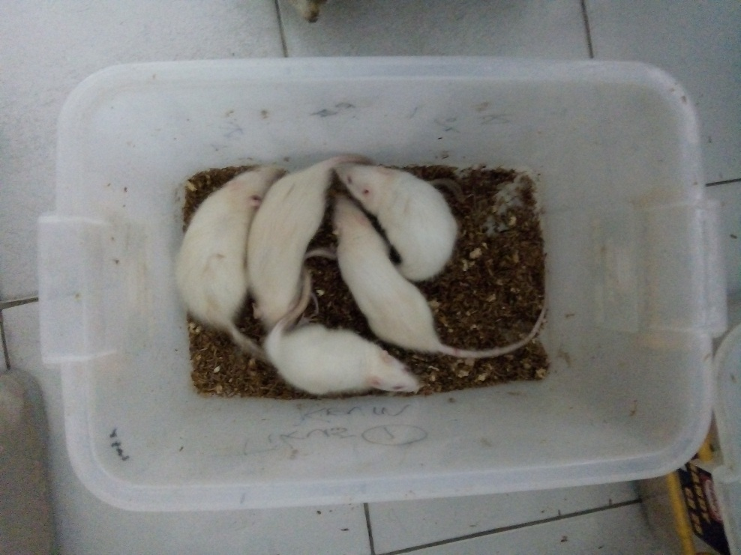

Gambar 1. Adaptasi Tikus

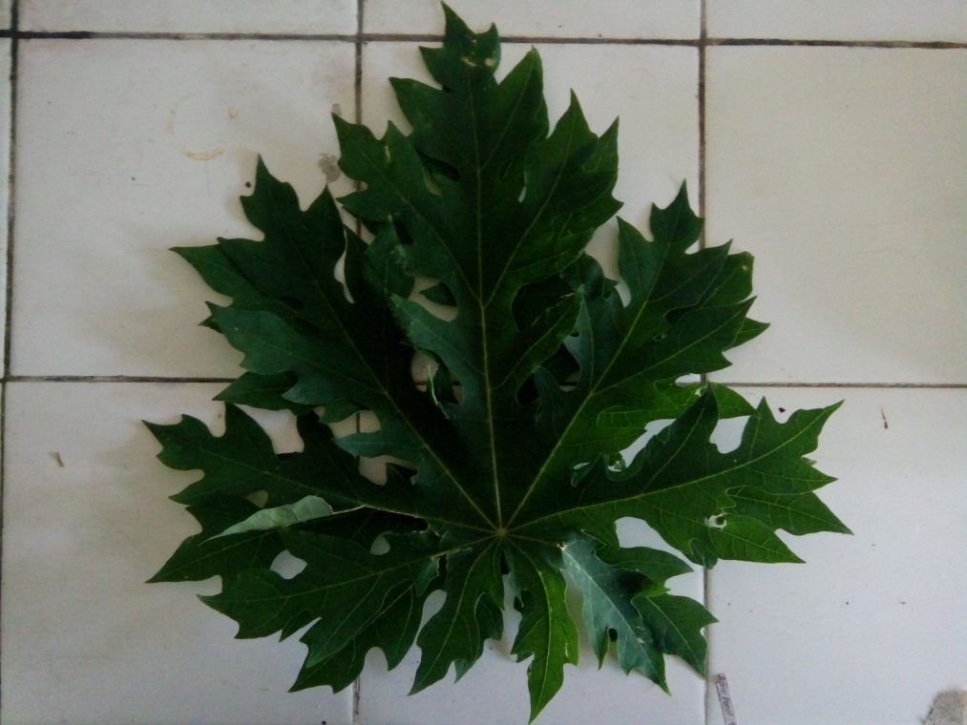  
ambar 2. Daun Pepaya

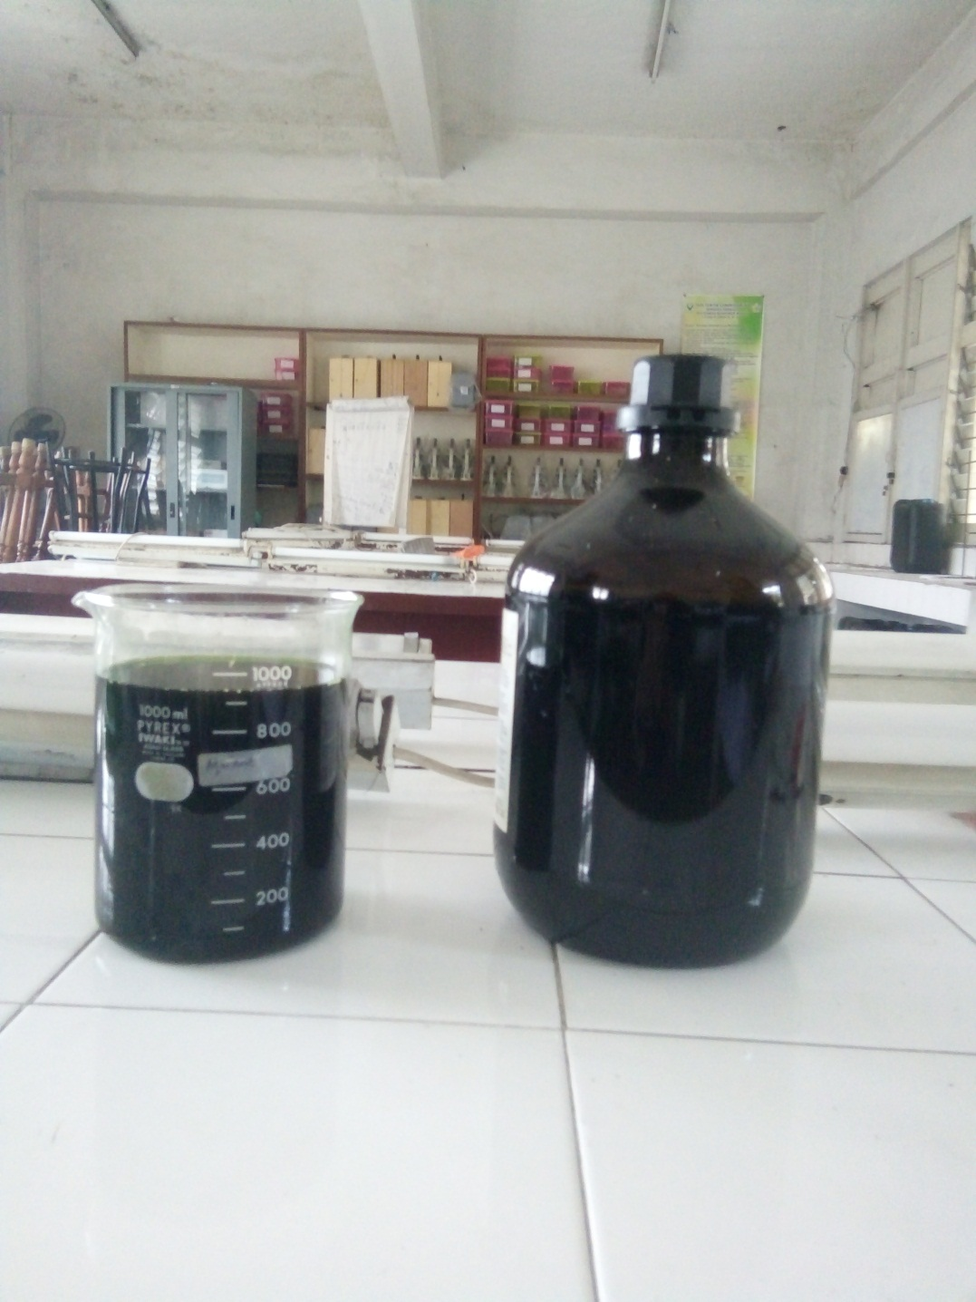

Gambar 3. Ekstrak Etanol Daun Pepaya

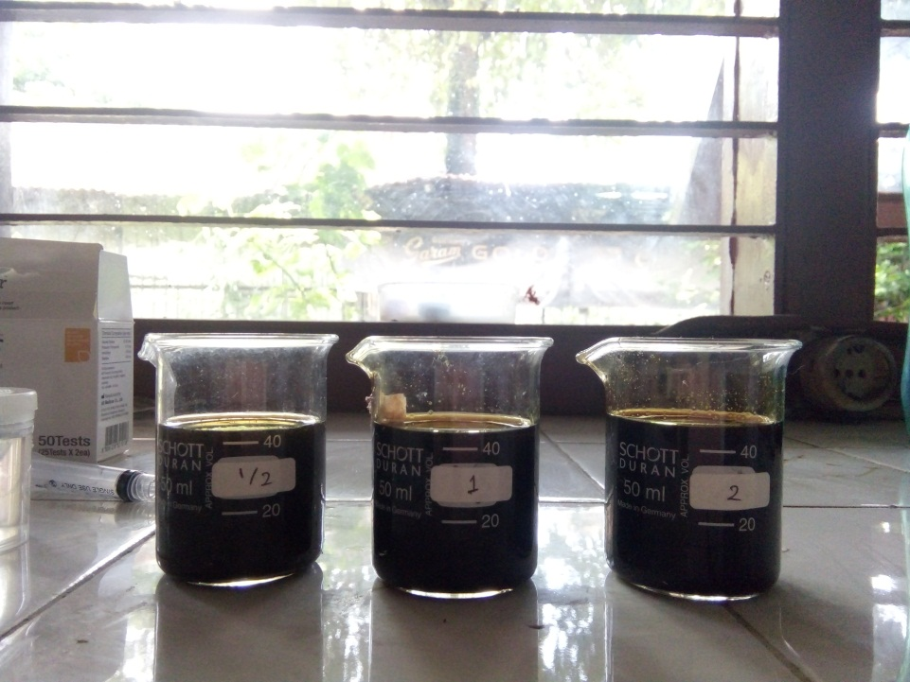

Gambar 4. Suspensi EEDP Dosis I, EEDP Dosis II, EEDP Dosis III

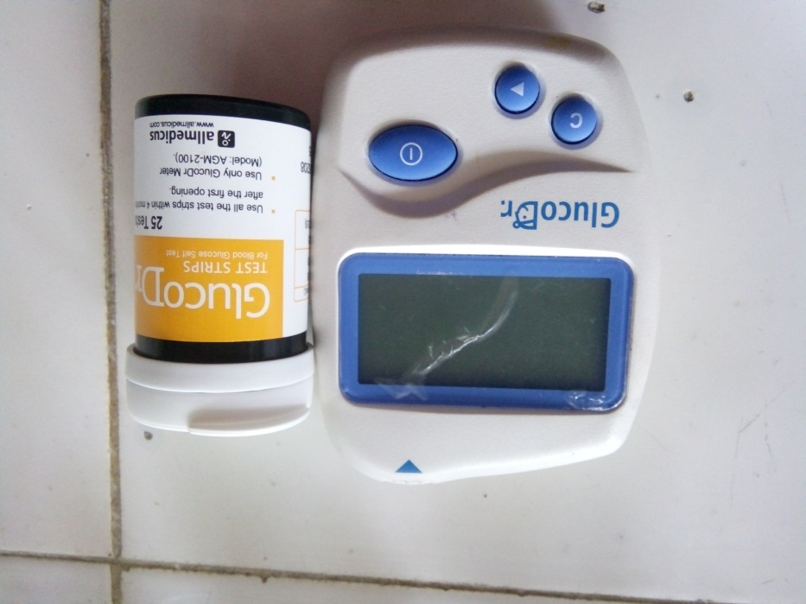

Gambar 5. Glukometer dan Strip

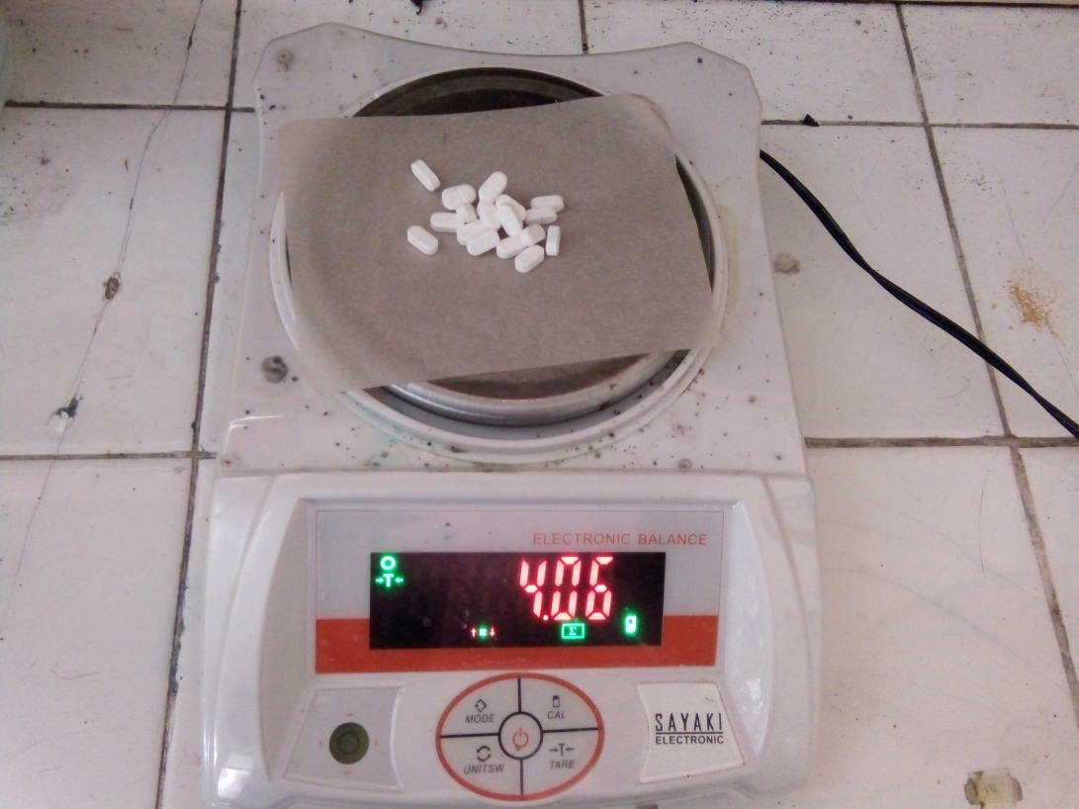

Gambar 6. Penimbangan Glibenklamid

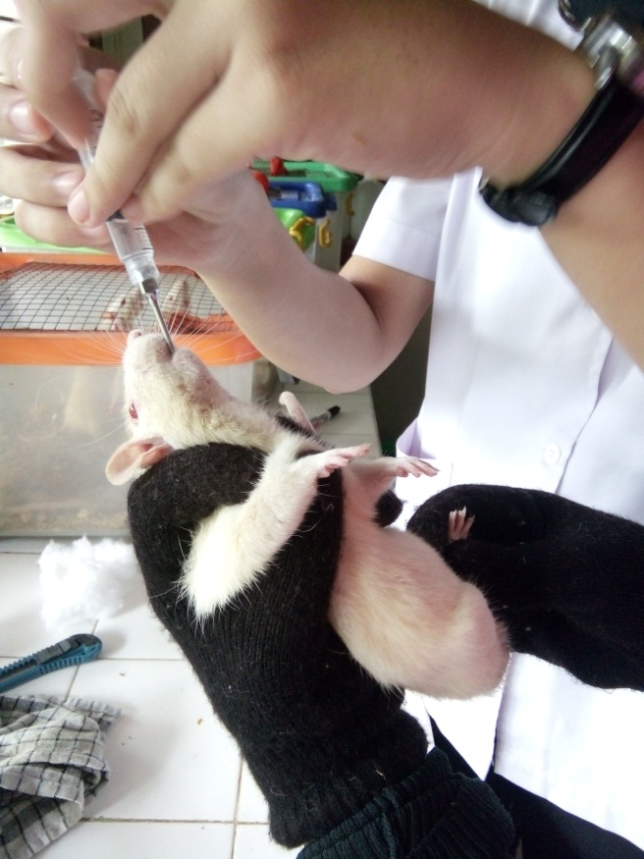

Gambar 7. Pemberian Glukosa

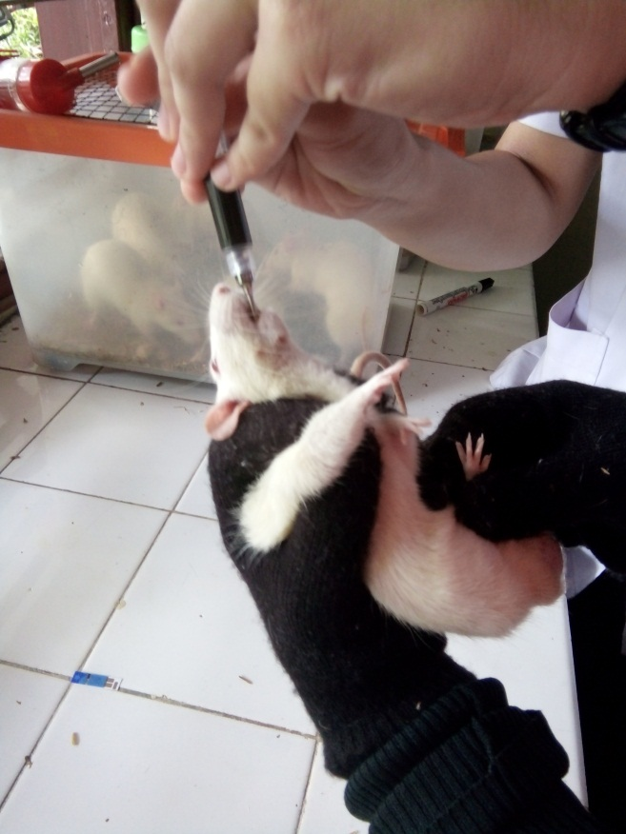

Gambar 8. Pemberian Suspensi EEDP

|  |  |  |  |  |  |  |  |  |  |  |  |  |
| --- | --- | --- | --- | --- | --- | --- | --- | --- | --- | --- | --- | --- |
| TIKUS | | BB TIKUS | KGDA | KGD P | KADAR GLUKOSA DARAH (mg/dl) | | | | | | | |
| KGD SETELAH PEMBERIAN LARUTAN GLUKOSA | | | | | | | |
| 15’ | 30’ | 45’ | 60’ | 75’ | 90’ | 105’ | 120’ |
| T1 CMC | 1 | 207 | 101 | 90 | 121 | 167 | 158 | 149 | 140 | 131 | 122 | 113 |
| 2 | 207 | 100 | 88 | 125 | 167 | 157 | 146 | 138 | 130 | 127 | 116 |
| 3 | 202 | 100 | 88 | 130 | 165 | 154 | 142 | 135 | 128 | 119 | 102 |
| 4 | 204 | 101 | 82 | 133 | 159 | 150 | 144 | 133 | 128 | 121 | 111 |
| 5 | 206 | 103 | 85 | 125 | 169 | 157 | 144 | 130 | 123 | 117 | 109 |
| Rata- Rata | | 205,2 | 101 | 86,6 | 126,8 | 165,4 | 155,2 | 145 | 135,2 | 128 | 121,2 | 110,2 |
| T2 GLIBEN  KLAMID | 1 | 210 | 105 | 82 | 115 | 138 | 128 | 119 | 109 | 99 | 90 | 80 |
| 2 | 210 | 106 | 82 | 119 | 135 | 126 | 115 | 104 | 99 | 90 | 81 |
| 3 | 204 | 108 | 83 | 117 | 137 | 128 | 117 | 106 | 100 | 91 | 82 |
| 4 | 207 | 107 | 81 | 121 | 139 | 129 | 118 | 107 | 100 | 91 | 81 |
| 5 | 205 | 106 | 83 | 120 | 136 | 127 | 116 | 106 | 101 | 92 | 83 |
| Rata- Rata | | 207,2 | 106,4 | 82,2 | 118,4 | 137 | 127,7 | 116,9 | 106,4 | 99,9 | 90,6 | 81,4 |
| T3 EEDP DOSIS I | 1 | 203 | 107 | 84 | 121 | 160 | 150 | 138 | 126 | 108 | 103 | 99 |
| 2 | 200 | 106 | 84 | 125 | 155 | 146 | 135 | 124 | 107 | 104 | 101 |
| 3 | 205 | 105 | 90 | 130 | 157 | 147 | 134 | 123 | 103 | 101 | 98 |
| 4 | 205 | 107 | 85 | 123 | 159 | 149 | 138 | 126 | 106 | 104 | 101 |
| 5 | 209 | 105 | 87 | 123 | 158 | 149 | 137 | 126 | 106 | 104 | 102 |
| Rata- Rata | | 204,4 | 106 | 86 | 124,4 | 157,8 | 148,2 | 136,4 | 125 | 106 | 103,2 | 100,2 |
| T4 DOSIS II | 1 | 212 | 107 | 88 | 121 | 150 | 136 | 122 | 108 | 102 | 96 | 90 |
| 2 | 205 | 108 | 87 | 128 | 144 | 132 | 120 | 109 | 104 | 99 | 95 |
| 3 | 203 | 108 | 87 | 120 | 146 | 133 | 120 | 107 | 102 | 97 | 91 |
| 4 | 205 | 106 | 83 | 121 | 149 | 135 | 121 | 102 | 98 | 94 | 90 |
| 5 | 205 | 105 | 82 | 120 | 148 | 134 | 119 | 105 | 99 | 93 | 86 |
| Rata- Rata | | 206 | 106,8 | 85,4 | 122 | 147,4 | 134 | 120,4 | 106,2 | 101 | 95,8 | 90,4 |
| T5 DOSIS III | 1 | 205 | 107 | 80 | 121 | 132 | 120 | 107 | 94 | 90 | 85 | 80 |
| 2 | 204 | 108 | 83 | 119 | 135 | 122 | 109 | 95 | 90 | 84 | 78 |
| 3 | 209 | 107 | 83 | 119 | 133 | 121 | 108 | 101 | 93 | 87 | 79 |
| 4 | 201 | 106 | 89 | 118 | 132 | 120 | 108 | 102 | 95 | 89 | 81 |
| 5 | 203 | 109 | 87 | 120 | 134 | 119 | 106 | 99 | 93 | 86 | 80 |
| Rata- Rata | | 204,4 | 107,4 | 84,4 | 119,4 | 133,2 | 120,4 | 107,6 | 98,2 | 92,2 | 86,2 | 79,6 |

Lampiran 1  
**Tabel Kenaikan Kadar Glukosa Darah Setelah Pemberian Glukosa**

Lampiran 2

**Tabel Konversi Perhitungan Dosis Antar Jenis Hewan**

|  |  |  |  |  |  |  |  |
| --- | --- | --- | --- | --- | --- | --- | --- |
|  | Mencit 20g | Tikus 200 g | Marmot 400 g | Kelinci 1,5 kg | Kera 4 kg | Anjing 12kg | Manusia 70 kg |
| Mencit 20g | 1,0 | 7,0 | 12,2 | 27,8 | 64,1 | 124,2 | 387,9 |
| Tikus 200 g | 0,14 | 1,0 | 1,74 | 3,9 | 9,2 | 17,8 | 56,0 |
| Marmot 400 g | 0,08 | 0,57 | 1,0 | 2,25 | 5,2 | 10,2 | 31,5 |
| Kelinci 1,5 kg | 0,04 | 0,25 | 0,44 | 1,0 | 2,4 | 4,5 | 14,2 |
| Kera 4 kg | 0,016 | 0,11 | 0,19 | 0,42 | 1,0 | 1,9 | 6,1 |
| Anjing 12kg | 0,008 | 0,06 | 0,10 | 0,22 | 0,52 | 1,0 | 3,1 |
| Manusia 70 kg | 0,0026 | 0,018 | 0,031 | 0,07 | 0,16 | 0,32 | 1,0 |

**Lampiran 3**

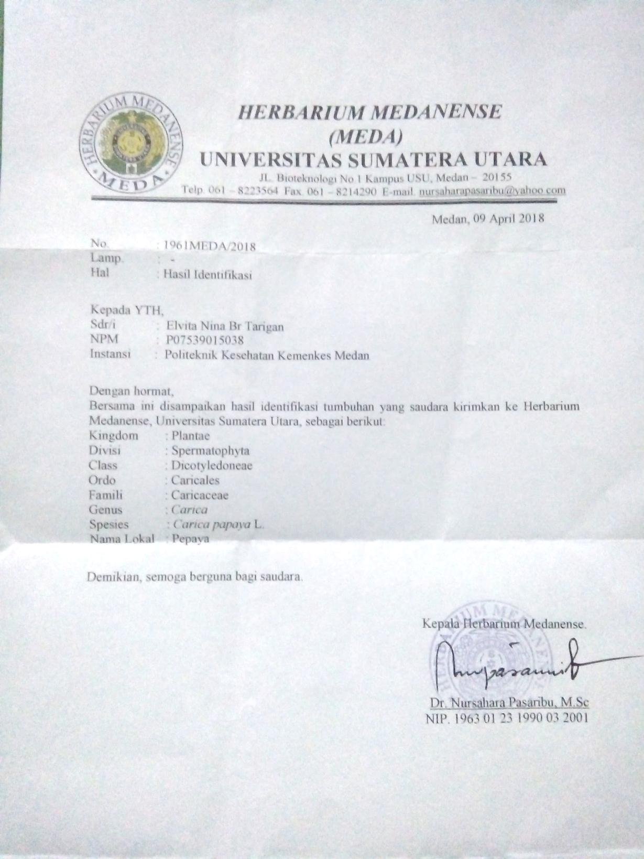

**Lampiran 4**

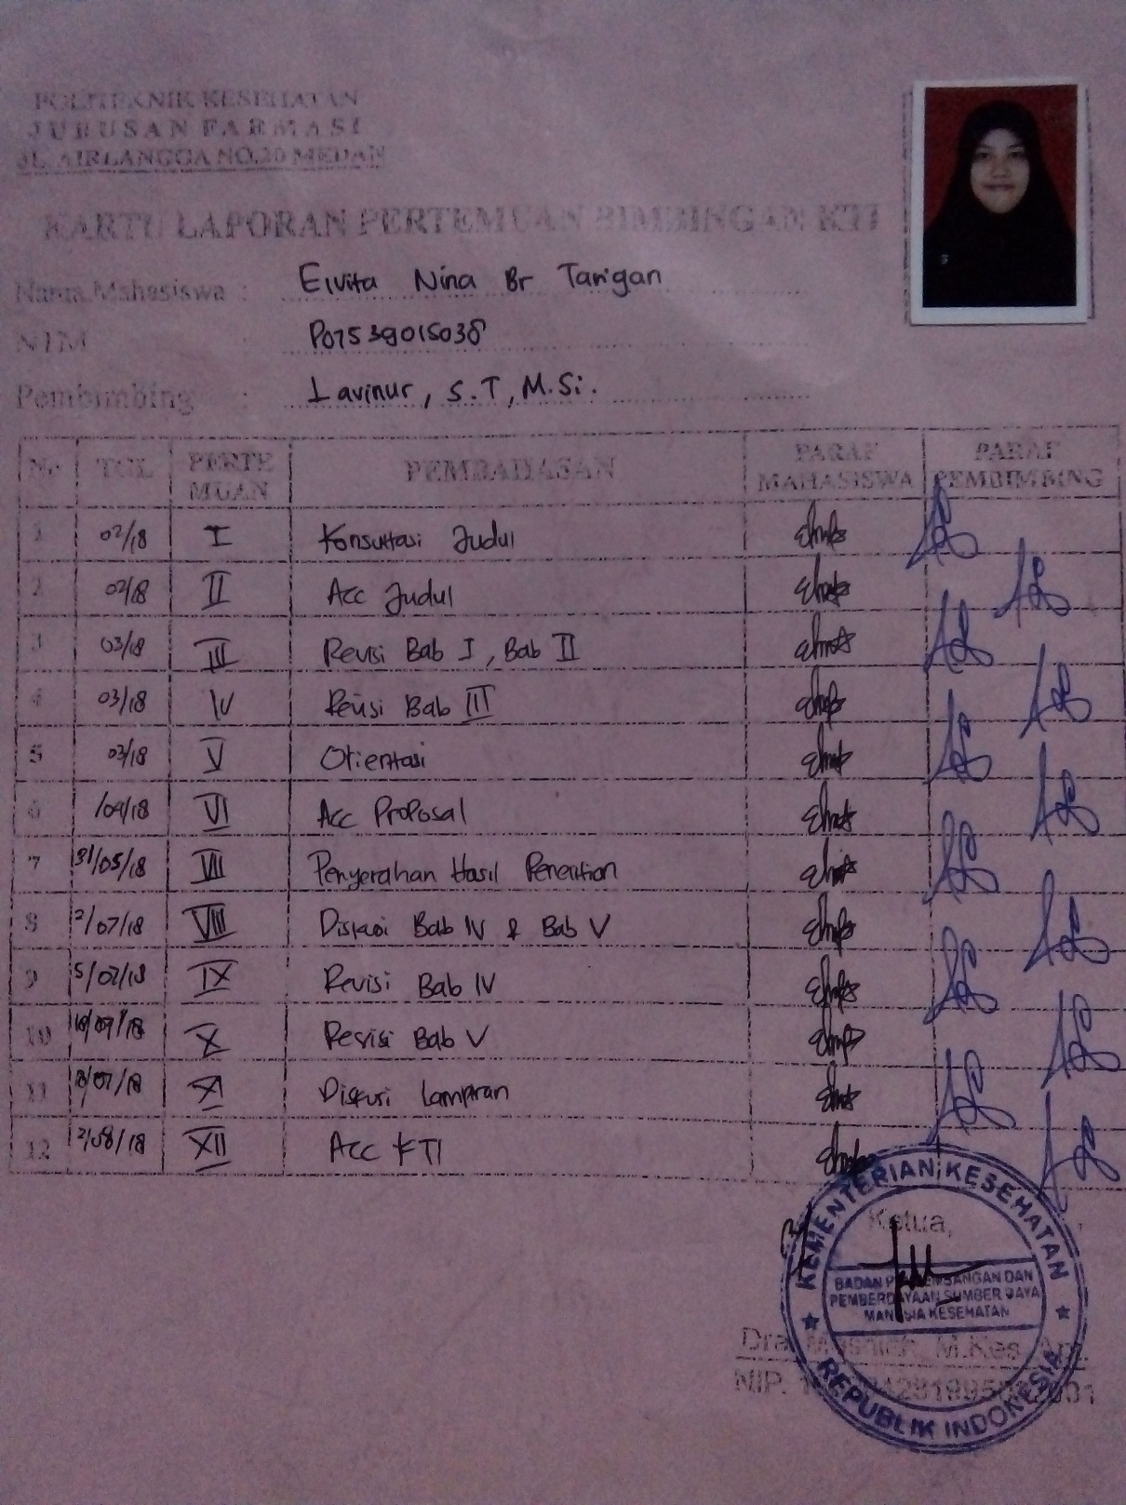

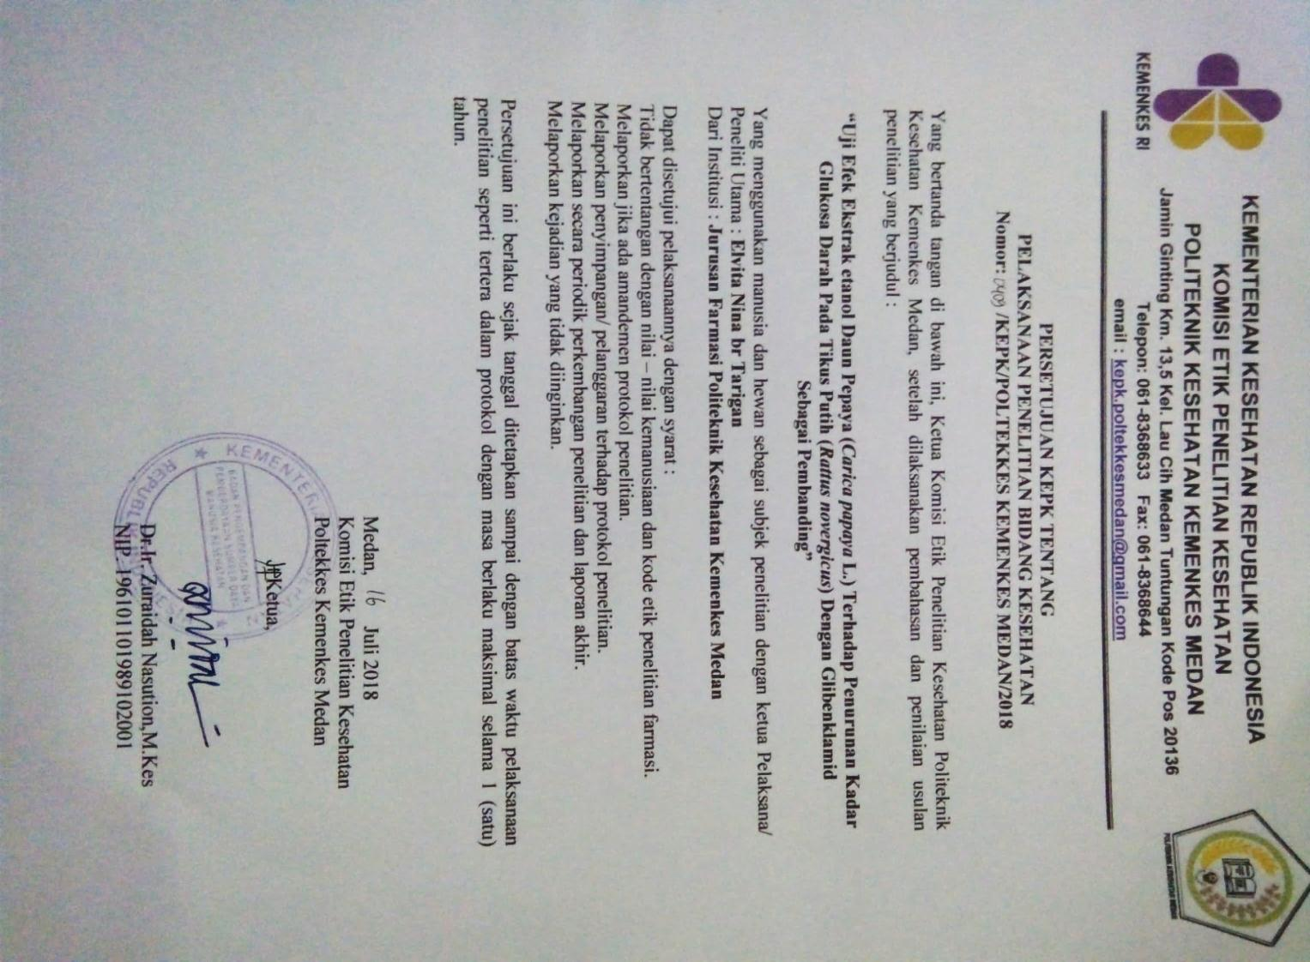**Lampiran 5**